Методическая разработка
« Здоровый образ жизни»

Основная задача сферы культуры - дать представление о том, что такое здоровье человека и здоровый образ жизни; пропагандировать здоровый образ жизни. В дошкольном возрасте дети восприимчивы и послушны, поэтому есть уникальная возможность для выработки правильных привычек: давать качественные знания участникам процесса и формировать у них сознательную установку на здоровый образ жизни. Начиная работу с детьми по формированию привычек здорового образа жизни, определяем следующие задачи:
1. Обеспечить детей необходимой информацией, позволяющей сохранять и укреплять здоровье.
2. Сформировать у детей и подростков представления об ответственности за собственное здоровье и здоровье окружающих.
3. Вызвать интерес к проблеме здоровья, желание задуматься над тем, что здоровье - самое ценное достояние человека.
4. Сформировать представление о значении питания, физической культуры, закаливания в жизни человека.
5. Попытаться сформировать мотивацию на нетерпимое отношение к вредным привычкам.
Организация полноценного досуга - одно из направлений деятельности учреждений клубного типа по формированию здорового образа жизни. Вовлечение подростков и молодёжь в клубы и кружки по интересам оберегает их от попадания в группы социального риска. Клубы по интересам дают возможность реализовать потребность каждого человека в общении и развитии. Несут радость познания, удовольствия общения, расширения кругозора.
Небольшие тематические беседы и игры с детьми посвящены здоровому образу жизни. В беседах и играх рассказывается о правильном режиме дня, утренней зарядке, закаливании, о солнечных и воздушных ваннах, о полезных и вредных привычках. Стихи, загадки, сказки, примеры из собственного опыта детей, закрепляют и углубляют их знания.
Также популярны в информационно-профилактической работе диалоговые формы мероприятий. Например, час компетентного мнения, беседа-диалог, беседа-диспут, спор-беседа, обзор-размышление, час-размышление и т.п. Предлагаемые названия для мероприятий таких форм: «Уж сколько их упало в эту бездну» (о знаменитых людях, которые погибли из-за пагубного пристрастия к алкоголю, наркотикам), «Диагноз горя - наркотики», «Барьер наркозависимости: страх и надежда», «Пивной алкоголизм - ворота к пьянству», «Доза маленькая - беда большая», «Компьютерные игры: «за» или «против» здоровья» и др.
К Международному Дню борьбы с наркоманией, который отмечается 26 июня, к Дню без табака (31 мая) в сельских клубах и домах культуры следует оформить выставки, провести тематические обзоры литературы, круглые столы, выставки-предупреждения, флешмобы, акции, эстафеты и так далее по темам: «Есть выбор: жизнь без табака» (…без наркотиков), «Свободное падение», «Добровольное падение», «Вверх по лестнице, ведущей вниз», «Помни о будущем!», «Выбери себе жизнь», «Губительная сигарета», «Если курит человек, то коротким будет век», «Молодое поколение на игле - будущее страны во мгле», «Спасибо - НЕТ!», «Косая жизнь: разговор начистоту», «Дым, уносящий здоровье», «Коварство зеленого змия» (алкоголь), «Коварство голубого змия» (табачный дым), «Курить или жить». Можно оформить выставку-диалог «Совершенно не секретно», «Запрет не решает проблемы», «Сто вопросов самому себе», выставку-вопрос «Наркотик… стоит ли ему доверять?», «Личное дело?», «Станешь ли ты долгожителем?», «Задумайся, что ждёт тебя впереди» и т.п.
Хочется, чтобы наши дети росли здоровыми, крепкими, ловкими, больше бывали на свежем воздухе, умели плавать, кататься на велосипеде. Надеюсь, что такие беседы вызовут у малышей интерес к спортивным занятиям, будут способствовать формированию полезных привычек, помогут вырасти здоровыми жизнерадостными.

1. Беседа "На зарядку - становись!"
- Дорогие ребята, сегодня я хочу с вами поговорить об утренней зарядке и режиме дня. Начнем с зарядки. Пожалуйста, поднимите руки те, кто сегодня утром делал зарядку?
- Расскажите, где вы делали зарядку: дома или в детском саду? Какие упражнения вы выполняете дома? Какие в детском саду? (ответы детей)
- Давайте подумаем, какую пользу приносит утренняя зарядка. (ответы детей)
Верно! Зарядка прогоняет сон, дарит нам бодрое и хорошее настроение, укрепляет мышцы, воспитывает волю, закаляет наше здоровье.
- Послушайте стихотворение о том, как одна девочка Таня вместе с мамой делает утреннюю зарядку дома.

Утренняя зарядка.
Пролетела ночка. Руки вверх, руки вниз,
С добрым утром, дочка! На носках приподнимись,
Просыпайся, поднимайся, Повтори наклон раз пять,
Застилай свою кроватку, А теперь, дружок, присядь!
Вместе сделаем зарядку!
- Знаете ли вы, что еще в древности люди очень ценили физические упражнения и утреннюю зарядку?
Вот, например: Эскимосы, народы, живущие на Крайнем Севере, проводили зарядку так: маленькому ребенку давали камень, который следовало перенести на определенное расстояние, а потом бежать за ним, перепрыгивая через различные препятствия. Чем старше был ребенок, тем тяжелее камень он должен был перенести.
А у индейцев основными физическими упражнениями были прыжки, ходьба, бег, плавание, стрельба из лука.
А знаменитые Олимпийские игры пришли к нам из глубокой древности. Эти игры связаны с именем знаменитого греческого героя - Геракла. Именно Геракл нашел самое красивое место в Греции, подходящее для игр и праздников. Это место называлось Олимпией. Олимпийские игры стали проводить раз в четыре года и начинались они с того, что от солнечных лучей зажигался факел и факел горел на протяжении всей олимпиады. Этот факел назвали - Олимпийским огнем.
Через много веков, эти игры были возобновлены вновь и прошли сначала в Афинах, затем в Париже, потом и в других странах мира. На следующий год Олимпийские игры будут проходить и в нашей стране, в городе Сочи. Со всех стран приедут спортсмены и будут соревноваться в зимних видах спорта.
- Какие виды зимнего спорта вы знаете? (ответы детей)
- Ребята, а как вы понимаете слова «режим дня»?
Режим - это определенный распорядок дня. Режим дня - верный помощник нашего здоровья! Он не только задает правильный ритм нашей жизни, но и диктует, какое дело нужно делать и в какое время, чем и когда заниматься. Когда завтракать, обедать, ужинать, ходить на прогулку, ложиться спать.
- Расскажите, какой режим дня у вас? Всегда ли вы соблюдаете его? Как режим помогает вашему здоровью?
- Послушайте одно интересное стихотворение о режиме дня.
Зачем соблюдать режим?
Я режим не соблюдаю, Ранним утром на зарядку
Очень нужен мне режим! Я, конечно, не встаю.
Целый день я мяч гоняю, Нет обеда? Всухомятку
То с друзьями, то один. Бутерброд я пожую.
Поздно спать люблю ложится, «Ты, сыночек, бледный, вялый
После всех телепрограмм, И совсем больной на вид.
И не может добудиться Ты с утра уже усталый,
Меня мама по утрам. Может, что-нибудь болит?»
А отец сказал с досадой:
«Вот твоя ошибка, сын!
Соблюдать, конечно, надо
В жизни правильный режим!»
- А среди вас есть такие лентяи?
- Так какую же пользу здоровью приносит утренняя зарядка? Какую пользу приносит режим дня? (ответы детей)

2. Беседа «Чистота- залог здоровья»
-Дорогие ребята! Сегодня я с вами хочу поговорить о чистоте.
-Как вы думаете, связаны ли между собой чистота и здоровье? Почему? (ответы детей)
Правильно! Недаром говорится: «Чистота- залог здоровья!».
Это означает, что, если человек чист и опрятен, вокруг него царит чистота, он - соблюдает одно из важных в жизни правил! Представьте себе неопрятно одетого неряшливого мальчика Васю. Он редко моет руки с мылом, не любит стричь ногти, поэтому под ногтями у него образовалась грязь. Мальчик забывает мыть руки перед едой, после туалета, после того, как поиграл с котом. Хотели бы вы дружить с такой грязнулей? (ответы детей)
На руках у каждого человека скапливается огромное количество вредных микробов, которые могут стать причиной опасных заразных болезней. На шерсти у животных всегда есть крошечные, невидимые глазу яйца глистов. Они попадают на кожу человека, погладившего своего зверька, а если руки потом не помыть, то с едой яйца глистов могут оказаться и в вашем животике и вызвать заболевание.
- Давайте вместе вспомним все случаи, когда обязательно нужно мыть руки с мылом. (ответы детей)
Правильно! Обязательно надо мыть руки когда вы приходите из детского сада, с прогулки, из магазина, поликлиники и тд.
Руки всегда нужно мыть и перед едой и после еды. Обязательно надо мыть руки после туалета. Почаще стричь ногти, чистить уши, нос.
Чтение отрывков стихотворения К.Чуковского «Мойдодыр»
- Я думаю, никому из вас не нужно напоминать, что ваша одежда должна быть всегда опрятной и чистой.
-А теперь давайте поговорим о чистоте в доме.
Начнем, пожалуй, с кухни. Представьте, что к Маше пришла ее подружка Настя. Девочки вместе пообедали, а потом, не убрав со стола, ушли в комнату и стали играть. На столе остались немытые тарелки, чашки, ложки, хлеб, масло и сыр. В открытую форточку залетели мухи. Одна из них села на край тарелки, другая - на кусочек сыра, а третья - на хлеб.
Мухи - опасные и вредные насекомые! Летают они повсюду. Любят заглянуть в мусорные баки, на помойки. На своих крошечных лапках переносят возбудители многих болезней. Раньше от этих опасных болезней люди даже умирали.
Особенно мухи любят лентяев и грязнуль, вроде Маши и Насти, которые не моют посуду, не убирают со стола, не выносят ведро с мусором. В кухне у грязнуль и лентяев мухам всегда раздолье и веселье.
Частенько в кухне у нерях хозяйничают и длинноусые разбойники-тараканы. Они также наносят большой вред здоровью человека.
- Расскажите, а как вы убирает свою комнату или свой детский уголок?
(рассказы детей)
Правильно! Нужно вытирать пыль, чистить ковер, мягкую мебель, протирать полы влажной тряпкой. Домашняя пыль очень вредная! Она может вызвать покраснения глаз, чиханье, насморк. Кроме того, в пыли живут крошечные, микроскопические клещи, которые наносят вред нашему здоровью.
Отгадайте загадки:
Поясок я подвяжу, Он сосет и пыль и сор,
Да по кухне запляшу. Чистит кресла и ковер.
Мусор соберу в совок И доме мусор соберет
Да и спрячусь в уголок. (веник) и ни разу не чихнет. (пылесос)

3. Беседа «Правильное питание»
Сегодня мы с вами поговорим еде!
- Зачем человек ест? (ответы детей)
- Без еды человек не может долго прожить, еда необходима человеку в течение всей жизни.
- Азербайджанская пословица гласит «Дерево держится корнями, а человек пищей». Как вы понимаете смысл этой пословицы?(ответы детей).
- Не все продукты, которые человек употребляет, ему полезны.
- Сейчас каждый из вас получит карточку, на которой перечислены названия продуктов. ( Рыба, пепси колла, кефир, фанта, сметана, чипсы, геркулес, мясо, подсолнечное масло, торты, морковь, капуста, конфеты, сливочное масло, яблоки, груши, сухарики, свёкла ,хлеб, творог, йогурт, молоко, яйца, рис, гречка)
- Выберите продукты, которые полезны для вас и подчеркните их зелёным карандашом.(проверка и обсуждение)

4. Беседа «Закаливание»
- Сегодня мы с вами узнаем, что значит закаляться!
- А как человек может закаливать свой организм? ( ответы детей)
Послушайте стихотворение И. Семёнова
«Всем кто хочет быть здоров»
Читают дети.
Крепыш:
Говорил я им зимой:
Закалялись бы со мной.
Утром бег и душ бодрящий.
Как для взрослых, настоящий!
На ночь окна открывать,
Свежим воздухом дышать.
Ноги мыть водой холодной,
И тогда микроб голодный
Вас вовек не одолеет.
Не послушались – болеют!
Куталки:
Поздно поняли мы, братцы,
Как полезно закаляться.
Кончим кашлять и чихать –
Станем душ мы принимать
Из водицы ледяной.
Крепыш:
Погодите! Ой-ой-ой!
Крепким стать нельзя мгновенно
Закаляйтесь постепенно!
- Закаливание – одна из форм укрепления здоровья человека. Способов закаливания много. Очень простой и эффективный способ закаливания – хождение босиком. Дело в том, что подошвы ног – необычный участок кожи нашего тела. Там расположены точки – проекции наших внутренних органов. Нажимая на них, можно снять боль, оказать лечебное воздействие на определенные органы. Регулярно по утрам, умываясь, потопчитесь на бугристом коврике босыми ногами. И вы убедитесь. Как сразу же к вам придет ощущение бодрости после сна, организм будет лучше подготовлен к умственной и физической работе. Полезны контрастные горячее – холодные ванны.

5. Беседа « Соблюдение правил гигиены».
Чисто жить – здоровым быть!
- Как вы понимаете эту пословицу? Что нужно содержать в порядке?
( руки, ногти, уши, зубы, лицо)

Стихотворение по теме
Я - вода, вода, водица,
Приглашаю всех умыться,
Чтобы глазки заблестели,
Чтобы щечки заалели…
Зубы вам почистить нужно,
В руку щеточку возьмем,
Зубной пасты нанесем.
И за дело взялись смело,
Зубы чистим мы умело:
Сверху вниз и справа влево,
Снизу вверх и снова влево.
Их снаружи, изнутри
Ты старательно потри.
Чтоб не мучиться с зубами,
Щетку водим мы кругами.
Зубы чистим осторожно,
ведь поранить десны можно…
А потом что? А потом-
Зубы мы ополоснем.

- Конечно, надо не только умываться. Надо мыть руки, чистить зубы, принимать душ, мыться с мылом и мочалкой, чистить обувь и одежду, проветривать помещение, регулярно делать уборку в квартире, содержать в чистоте свой двор, никогда не бросать мусор на улице мимо урны…
Здоровый образ жизни начинается с чистоты!
6. Беседа « Не заводи вредных привычек.
«Мозговой штурм»
-Распределите эти слова на 2 группы «Да!» и « Нет!» (спорт, жизнь, алкоголь, курение, книги, наркотики)
- Сегодня мы поговорим о вредных привычках. Как правило, у человека бывает много различных привычек. Привычки могут приносить человеку пользу, сохраняют его здоровье, потому их называют полезными. Но бывают и такие, которые наносят вред здоровью – это вредные привычки. Самые вредные привычки – это курение, употребление спиртного и наркотиков. О влиянии этих пагубных привычек говорилось неоднократно, но сегодня поговорим еще раз.
- Курение очень вредно для легких, да и для всего организма. Ребенок, который начинает курить, хуже растет, быстрее устает при любой работе, плохо справляется с учебой, чаще болеет. Все это происходит потому, что в табачном дыме содержится опасный яд – никотин и еще много других вредных веществ. У некурящего человека легкие розовые, а у того, кто долгое время курит, они становятся серыми от вредных веществ. Ученые посчитали, что от каждой выкуренной сигареты жизнь человека сокращается на 15 минут.
- Спирт ( алкоголь), который содержится в спиртных напитках, при неумеренном употреблении вызывает заболевание желудка и других органов, нарушает работу всего организма. Особенно опасен алкоголь для растущего организма. Даже несколько глотков могут вызвать у ребенка сильное отравление.
- Наркотики- особые вещества, разрушающие организм человека. Попробовав наркотик раз или два, человек привыкает к нему и уже не может обходиться без него. У него развивается тяжелая болезнь- наркомания, вылечить которую очень трудно. Наркотик нарушает работу головного мозга и всего организма и в конце концов убивает человека. Распространение наркотиков – опасное преступление, за которое строго наказывают.
- Чтобы сохранить здоровье никогда не начинай курить, не пробуй спиртное, не употребляй наркотики!
А сейчас давайте разберем несколько ситуаций и узнаем, что надо говорить: да или нет (приложение )
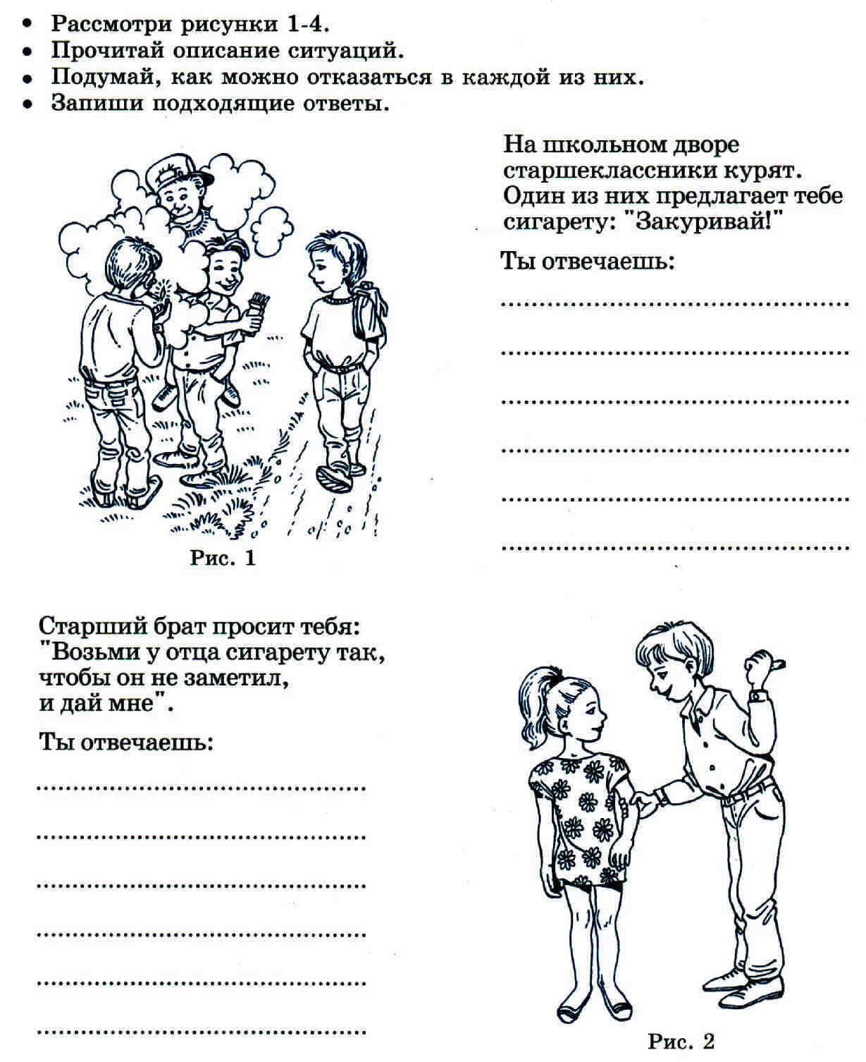
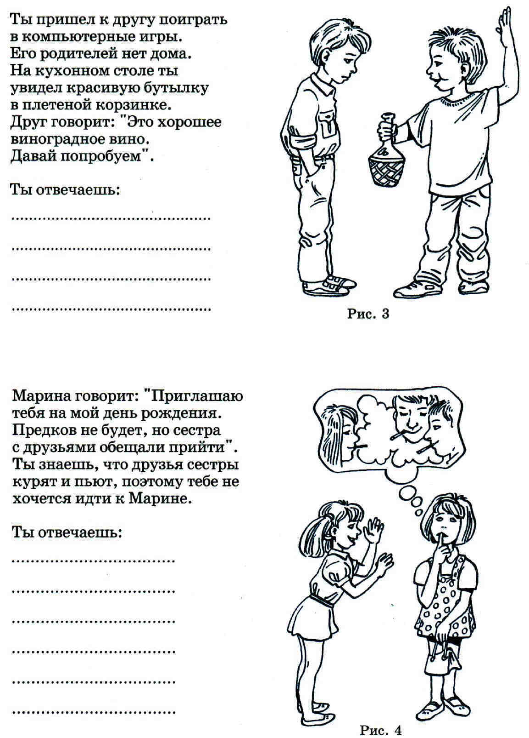

7. Игра « Собери пословицы»
- Сейчас я раздам вам пословицы, которые рассыпались на две части. Вам надо найти начало и конец каждой пословицы и объяснить их смысл (работа в парах).
Здоровье дороже будет здоровым
Болезнь человека болезнь не догонит
Любящий чистоту не красит
Быстрого и здорового богатства
8. Памятка здорового образа жизни.
- Сейчас я раздам вам памятки, которые я, надеюсь, будут вашими спутниками в жизни.
1. Соблюдать чистоту!
2.Правильно питаться!
3.Сочетать труд и отдых!
4.Больше двигаться!
5.Не заводи вредных привычек!

Также рекомендуем провести такие массовые мероприятия, как:
- шоу-урок «Наркотик - ОFF»;
- шок-урок «Вредными привычками прославиться нельзя», «Темнота тоже распространяется со скоростью света»;
- час любопытных фактов «Погасите сигарету»;
- урок здоровья «Здоровье сгубишь - новое не купишь», «Остановись, подумай!»;
- диалоговая площадка «Ориентир - здоровый образ жизни», «Будущее принадлежит трезвым нациям»;
- конкурс рисунков «Я выбираю здоровый образ жизни»;
- урок нравственности (или час откровенного разговора) «Проблемы молодых с токи зрения молодых»; «ЗОЖ: мода на здоровье», «ЗОЖ: норма жизни» и другие.

Заключение
Мероприятия по пропаганде здорового образа жизни, антинаркотической направленности – одна из важных составляющих профилактической работы. Но разовыми акциями остроту проблемы не снять. Знания, полученные из книг и уст специалистов, сами по себе барьером не станут. Барьер возникает, если молодые люди овладеют способами осуществлять свою потребность в признании взрослых и друзей, в общении, в новых ощущениях и переживаниях. Если они будут интересны окружающим, смогут получать удовольствие от книг, музыки, спорта, здорового образа жизни, тогда молодёжи не придётся искать искусственных радостей в курении, алкоголизме, наркомании.
Самое важное в воспитательной работе учреждений клубного типа – духовно пробудить ребёнка, подростка, воспитать личность, перед которой будут бессильны все соблазны и искушения современных пороков.

